SỞ GIÁO DỤC VÀ ĐÀO TẠO  THÀNH PHỐ HÀ NỘI | CÔNG TY TNHH GIẢI PHÁP  PHẦN MỀM NHẬT CƯỜNG

TÀI LIỆU HƯỚNG DẪN

TRA CỨU KẾT QUẢ THI NGHỀ PHỔ THÔNG CẤP THCS NĂM 2018
TRÊN HỆ THỐNG SỔ ĐIỂM ĐIỆN TỬ VÀ SỔ LIÊN LẠC ĐIỆN TỬ

(Dành cho Ban giám hiệu và cha mẹ học sinh)
Hà Nội, Ngày 29 tháng 01 năm 2018

MỤC LỤC
1 Giới thiệu chung 3
1.1 Mục đích 3
1.2 Nguyên tắc chung 3
2 Hướng dẫn sử dụng chức năng Tra cứu kết quả môn nghề 3
2.1 Tra cứu kết quả môn nghề dành cho ban giám hiệu 3
2.2 Cấp mã và mật khẩu cho cha mẹ học sinh phục vụ sổ liên lạc điện tử 5
2.3 Tra cứu kết quả môn nghề dành cho học sinh 7
2.4 Thông tin hỗ trợ 8

Giới thiệu chung

Mục đích
Kết quả thi nghề sẽ được Sở đưa vào hệ thống phần mềm Esams. Chức năng hỗ trợ Nhà trường/ Học sinh có thể chủ động tra cứu kết quả thi nghề một cách dễ dàng và nhanh chóng.

Nguyên tắc chung

- Điều 21, Luật trẻ em số 102/2016/QH13. Quyền bí mật đời sống riêng tư
1. Trẻ em có quyền bất khả xâm phạm về đời sống riêng tư, bí mật cá nhân và bí mật gia đình vì lợi ích tốt nhất của trẻ em.
2. Trẻ em được pháp luật bảo vệ danh dự, nhân phẩm, uy tín, bí mật thư tín, điện thoại, điện tín và các hình thức trao đổi thông tin riêng tư khác; được bảo vệ và chống lại sự can thiệp trái pháp luật đối với thông tin riêng tư.
- Nhà trường có trách nhiệm bảo đảm quyền bí mật đời sống riêng tư của học sinh; có biện pháp thông báo kết quả thi NPT cấp THCS 2018 của học sinh cho CMHS theo hình thức sau:
1. Hình thức thứ nhất: BGH đăng nhập vào trang giaoducdientu.hnegov.vn để tra cứu kết quả, in bảng kết quả và lựa chọn phương thức thông báo kết quả cho từng CMHS.
2. Hình thức thứ hai: BGH đăng nhập vào trang giaoducdientu.hnegov.vn để tra cứu, bàn giao mã số học sinh và mật khẩu cho CMHS; hướng dẫn CMHS đăng nhập vào trang solienlacdientu.hanoi.gov.vn để tra cứu kết quả học tập và kết quả thi NPT cáp THCS năm 2018 trên sổ liên lạc điện tử.

Hướng dẫn sử dụng chức năng Tra cứu kết quả môn nghề

Tra cứu kết quả môn nghề dành cho ban giám hiệu
- Mô tả: Chức năng hỗ trợ ban giám hiệu có thể xem được kết quả môn nghề sau khi Sở đưa kết quả vào phần mềm.
- Đăng nhập vào trang web: giaoducdientu.hnegov.vn
- Chọn đường dẫn: Quản lý thi/ Thi nghề/ Kết quả thi nghề.
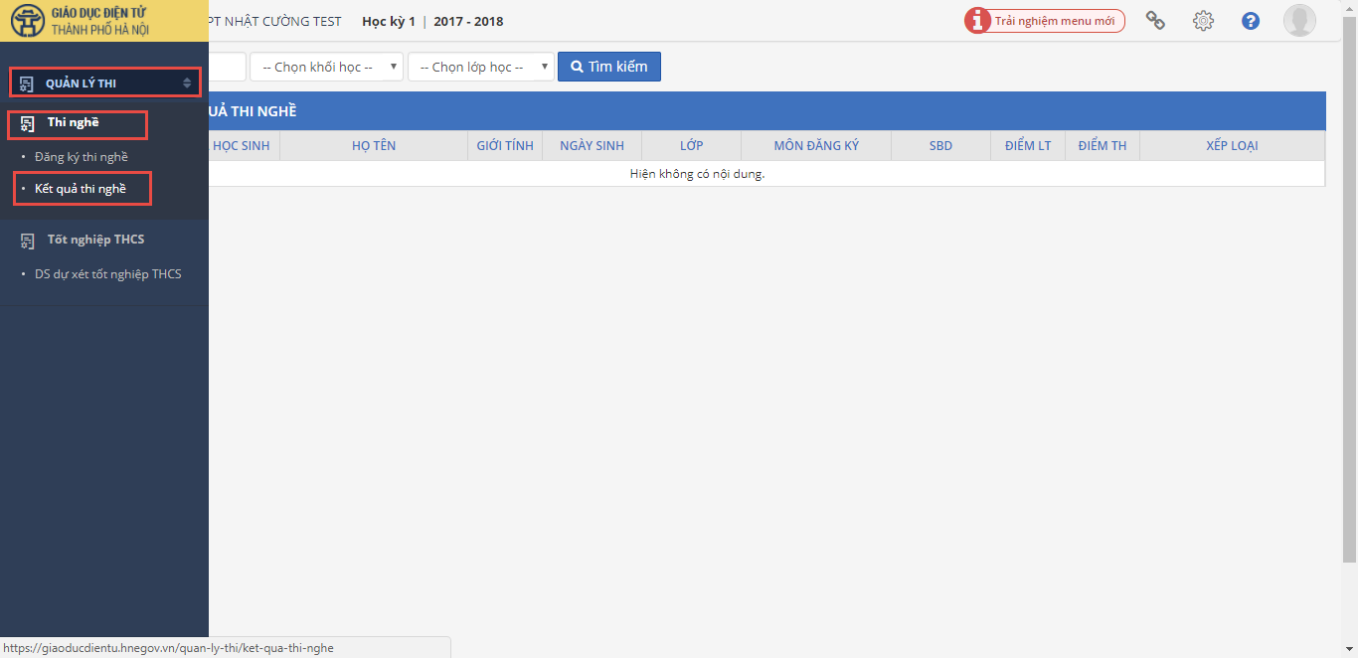
Nhà trường chọn Khối, chọn Lớp và nhấn . Màn hình giao diện sẽ hiển thị thông tin điểm nghề của học sinh lớp đã chọn.
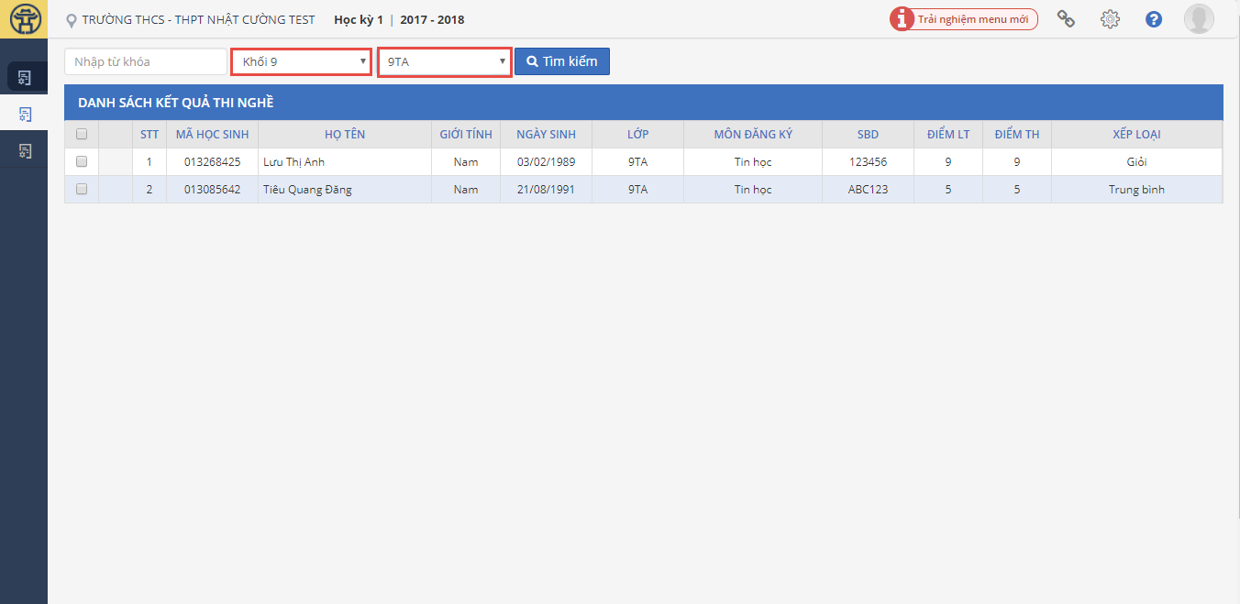

Ban giám hiệu có thể tải danh sách kết quả của từng lớp xuống dạng excel để in ấn, bằng cách click chuột vào mục Xuất excel.

Cấp mã và mật khẩu cho cha mẹ học sinh phục vụ sổ liên lạc điện tử

Bước 1: Đăng nhập bằng tài khoản của Hiệu trưởng vào trang web: giaoducdientu.hnegov.vn
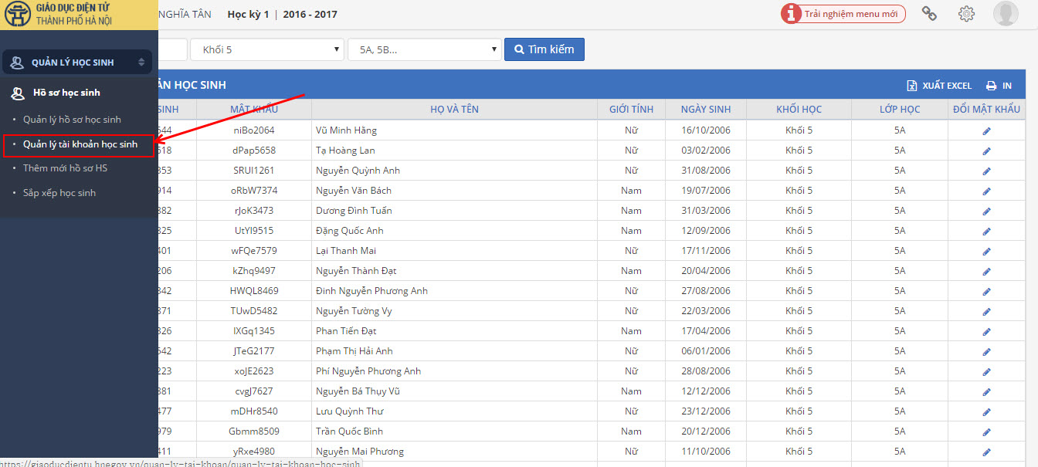
Chọn QUẢN LÝ HỌC SINHQuản lý tài khoản học sinh

Bước 2: Chọn Khối lớp (Ví dụ: Khối 5 của trường Tiểu học)
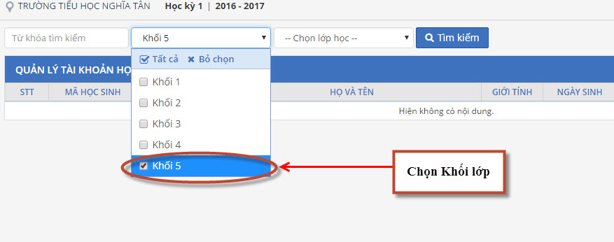

Bước 3: Chọn Lớp cần hiển thị và in danh sách (Ví dụ: Lớp 5A)Tìm kiếm
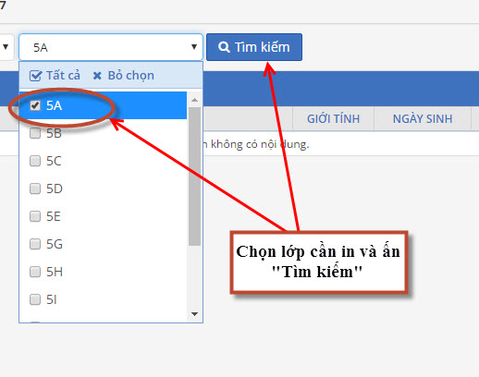

Bước 4: Sau khi hiển thị Danh sách của từng lớp, Hiệu trưởng có thể “XUẤT EXCEL” để lưu lại Danh sách cấp mã hoặc chọn “IN” để in danh sách cấp mã, mật khẩu và gửi về cho các lớp để bàn giao lại cho CMHS

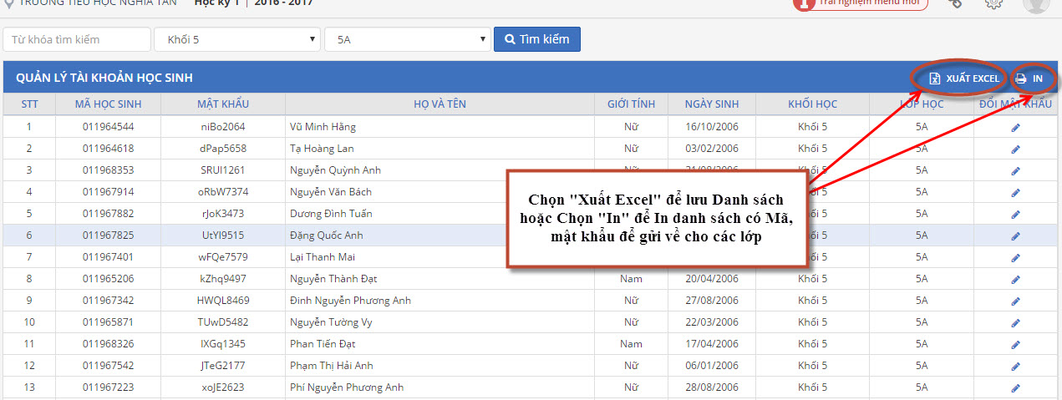

- Xuất file Excel để lưu (Đặt tên tệp theo lớp và chọn SAVE)
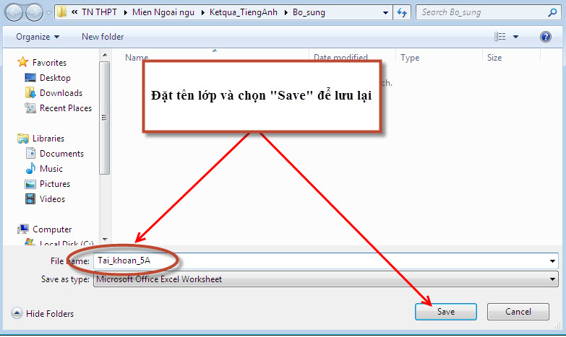

- In Danh sách cấp mã của lớp (Ví dụ: Lớp 5A)
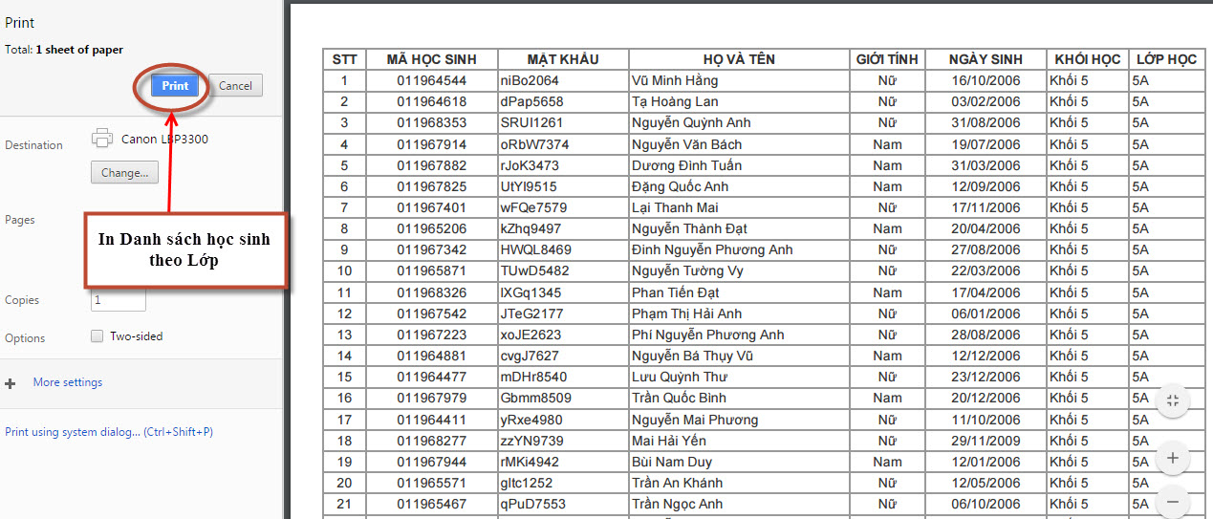

Tra cứu kết quả môn nghề dành cho học sinh
- Mô tả: Chức năng hỗ trợ học sinh có thể xem được kết quả thi nghề thông qua website solienlacdientu.hanoi.gov.vn. Học sinh sử dụng tài khoản do nhà trường cung cấp để đăng nhập.
- Chọn đường dẫn: Hệ thống quản lý/ Phiếu điểm.
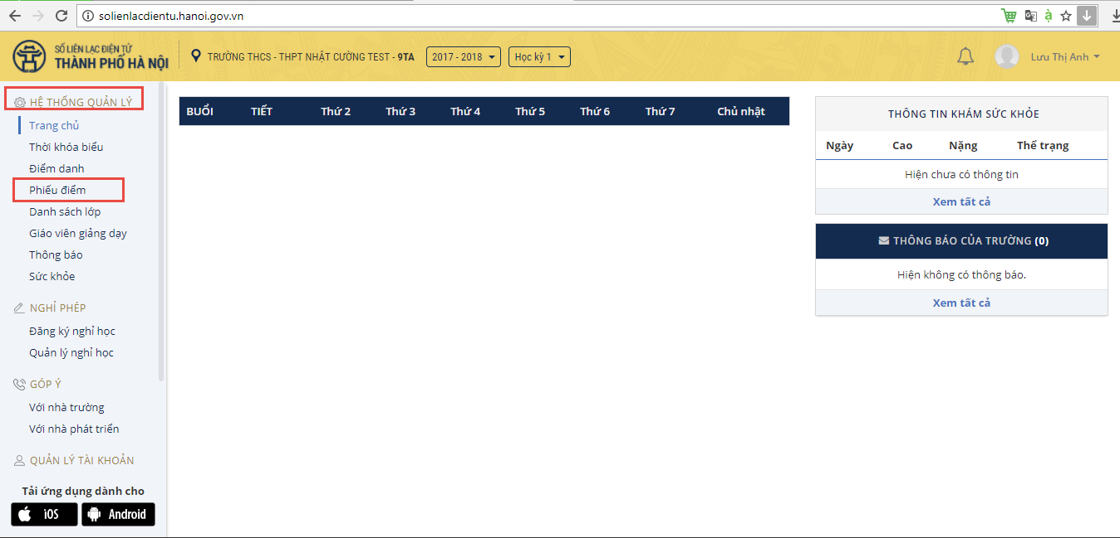

Học sinh nhấn vào màn hình sẽ hiển thị thông tin kết quả thi nghề của học sinh.
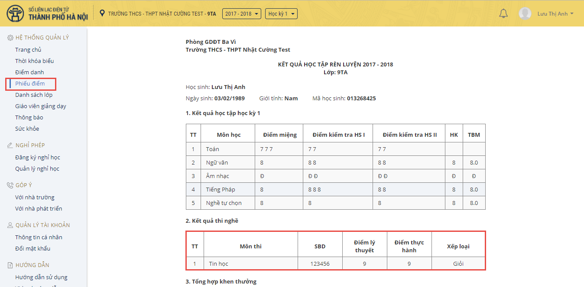

Thông tin hỗ trợ
Nếu có vấn đề gì cần hỗ trợ nhà trường vui lòng liên hệ những đầu số sau:
Tổng đài thành phố 02432115767, số máy lẻ: 11, 12, 13
Tổng đài Nhật Cường 024366676767
Email hỗ trợ: giaoduc@nhatcuong.com
Group giải đáp thắc mắc: https://goo.gl/uWAjYq

